ריכוז נתונים
דיווח על איכות המים בקרית שמונה
בהתאם לחוק תיקון פקודות העיריות (מס' 75) התשס"א -2001,

אנו מביאים בזה לידיעת ציבור צרכני המים של קרית שמונה פרטים על איכות המים המסופקים

הדוח מתייחס לבדיקות שנעשו בישוב קרית שמונה בין התאריכים 01.03.2020-31.03.2020
מחוז:72120 מחוז צפון נפה: 72121 נפתית צפת

יישוב | קבוצת בדיקה | סוג נקודה | מס' דגימות מתוכנן | מס' דגימות שבוצע | אחוז ביצוע הדיגום | מס' דגימות תקינות | אחוז חריגה
קרית שמונה | שגרתית | רשת | 51 | 51 | 100% | 51 | 0%
 | פלואוריד | רשת | 1 | 1 | 100% | ריכוז הפלואוריד הטבעי במים נמוך מהמומלץ | ריכוז הפלואוריד הטבעי במים נמוך מהמומלץ
- התקן המיקרוביאלי למי השתייה הוא אפס חיידקים מסוג קוליפורם ב-100 מ"ל מי דגימה. נמצא כי כל הערכים תקינים וניתן לדווח על 100% ביצוע דיגום על פי התכנית המאושרת על ידי משרד הבריאות.
- על פי תקנות מי השתייה, טווח הכלור הנותר החופשי צריך להיות 0.1-0.5 מג"ל. הערכים המוצגים תקינים. רמת העכירות המקסימלית המותרת היא 1 יע"ן. כל הממצאים תקינים.
- פלואוריד - החל מאוגוסט 2014 בוטלה חובת תוספת הפלואוריד למי שתיה. ממצאי הדיגום מעידים על ריכוזו הטבעי במים המסופקים לצרכנים. דווח כי ריכוזו, 240 מקג"ל.
- מתכות רשת - דיגום המשקף את איכות הצנרת. דיגום לפרמטר זה נידרש בתדירות של אחת לשנתיים. לא תוכנן ולא בוצע ברבעון המדווח.
- THM - פרמטר המייצג תוצר לוואי של חיטוי שהתקן שלו במי השתייה הוא 100 מקג"ל. מתוכנן דיגום בחודשי הקיץ.
- תאגיד התנור פועל בשקיפות מלאה ומפרסם כל רבעון את איכות המים המסופקים.
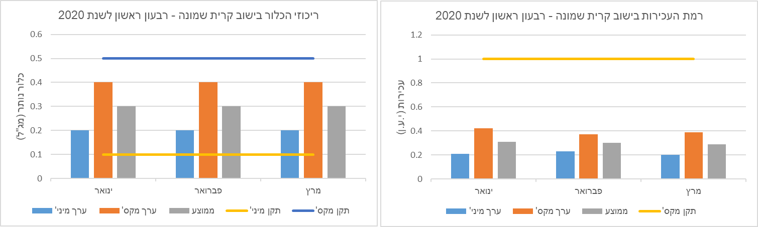
בברכה,
אינג' לואיס בלכר
מהנדס התאגיד
